**Муниципальное бюджетное общеобразовательное учреждение**

**Спиридоновобудская основная общеобразовательная школа**

**(МБОУ СпиридоновобудскаяООШ)**

**Выписка**

**из основной образовательной программы начального общего и основного общего образования**

**Календарный учебный график**

**на 2024-2025 учебный год.**

**Выписка верна 30.08.2024г**

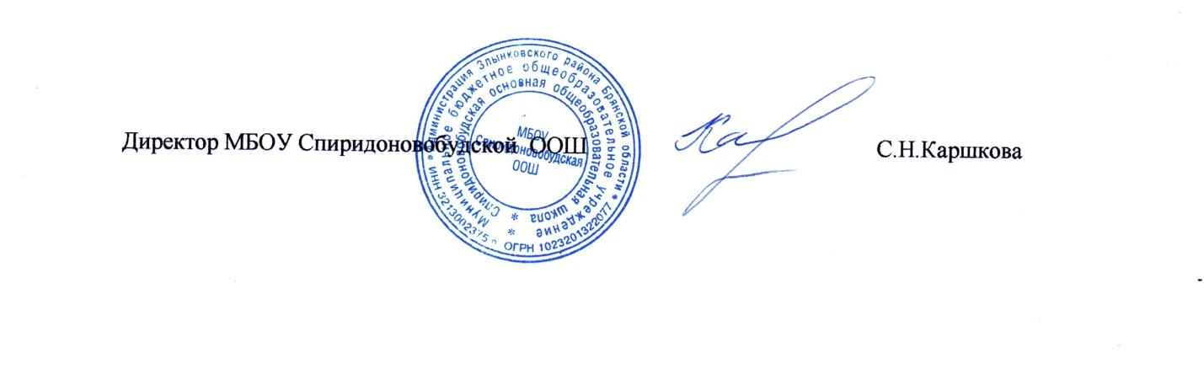

Календарный учебный график разработан в соответствии с:

- Федеральным законом N 273-ФЗ от 29.12.2012. «Об образовании в Российской Федерации», п.9 ст.2; п.5 ст.12., п.6 ст.28., ст.30; п.11 ст. 34.

- Федеральным государственным образовательным стандартом

начального общего образования, утвержденным приказом Министерства образования и науки Российской Федерации от 06.10.2009 г № 373 в действующей редакции;

- Федеральным государственным образовательным стандартом основного

общего образования, утвержденным приказом Министерства образования и науки Российской Федерации от 17 декабря 2010 г. № 1897 в действующей редакции;

- приказом Министерства просвещения РФ от 31 мая 2021 г. № 286 «Об утверждении федерального государственного образовательного стандарта начального общего образования»;

- приказом Министерства просвещения Российской Федерации от 18.06.2022г №569 «О внесении изменений в федеральный государственный образовательный стандарт начального общего образования , утвержденный приказом Министерства Просвещения РФ от 31.05.2021г №286;

- приказом Министерства просвещения Российской Федерации от 31.05.2021 г №287 «Об утверждении федерального государственного образовательного стандарта основного общего образования»;

-приказом Министерства просвещения Российской Федерации от 18.06.2022г №568 «О внесении изменений в федеральный государственный образовательный стандарт основного общего образования , утвержденный приказом Министерства Просвещения РФ от 31.05.2021г №287;

- СанПиН 2.4.3648-20 (Постановление Главного государственного санитарного врача РФ №28 от 28.09.2020.)

- Приказом Министерства образования Российской Федерации от 9 марта 2004г., №1312 «Об утверждении Федерального базисного учебного плана и примерных учебных планов для образовательных учреждений Российской Федерации, реализующих Программы общего образования»

- действующим Уставом школы.

1. **Продолжительность учебного года в МБОУ Спиридоновобудской основной общеобразовательной школе.**

Начало учебного года- 02.09.2024г.

Продолжительность учебного года:

|  |  |  |  |  |  |
| --- | --- | --- | --- | --- | --- |
|  | 1класс | 2-4 классы | 9 класс | 6-8 классы | 5 класс |
| 33 учебные недели | + |  |  |  |  |
| 34 учебные недели |  | + | + | + | + |

**2. Количество классов- комплектов**

1-3классы -1

2-4 классы- 1

5 класс- 1

6 класс-1

7 класс-1

8 класс-1

9 класс-1

**3**. **Предельно допустимая аудиторная учебная нагрузка**:

|  |  |  |
| --- | --- | --- |
| Классы | 6 дневная учебная неделя | 5 дневная учебная неделя |
| 1 |  | 21 |
| 2-4 |  | 23 |
| 5 |  | 29 |
| 6 |  | 30 |
| 7 |  | 32 |
| 8 |  | 33 |
| 9 |  | 33 |
|  |  |  |

4. **Регламентирование образовательного процесса на учебный год**

**Учебный год делится на четверти:**

|  |  |  |  |  |
| --- | --- | --- | --- | --- |
| Четверти | Дата | | | Продолжительность  (количество учебных недель) |
| Начало четверти | | Окончание четверти |
| 1 четверть | 02.09.2024 | 25.10.2024 | | 8 |
| 2 четверть | 05.11.2024 | 27.12.2024 | | 8 |
| 3 четверть | 09.01.2025 | 21.03.2025 | | 10 |
| 4 четверть | 31.03.2025 | 26.05.2025 | | 9 |

**Продолжительность каникул в течение учебного года**:

|  |  |  |  |
| --- | --- | --- | --- |
| Каникулы | Сроки | Количество дней | Выход на занятия |
| Осенние | 26.10.2024– 04.11.2024 | 9 | 05.11.2024 |
| Зимние | 28.12.2024 – 08.01.2025 | 13 | 09.01.2025 |
| Весенние | 22.03.2025 – 30.03.2025 | 8 | 31.03.2025 |

Всего 30 дней

Дополнительные каникулы для 1 -х классов с 17.02.2025– 23.02.2025г

**5. Регламентирование образовательного процесса на неделю**

Продолжительность рабочей недели: 1-9 класс-5-дневная учебная неделя.

**6. Регламентирование образовательного процесса на день**

Сменность: МБОУ Спиридоновобудская основная общеобразовательная школа работает в одну смену.

Продолжительность урока:

1 класс-: I четверть-30 мин; IIчетверть- 35 минут; III-IVчетверть- 40 минут.

2-9 классы- 40 минут

Начало учебных занятий в 9.00, согласно расписанию.

Расписание звонков (общее и для первоклассников.)

**Для первоклассников:**

|  |  |  |  |
| --- | --- | --- | --- |
| I четверть | перемены | II четверть | перемены |
| 1 урок 9.00 – 9.30  2 урок 9.50 – 10.20  3 урок 10.45 –11.15 | 20мин.  25 мин.  25мин | 1 урок 9.00 – 9.35  2 урок 9.50 – 10.25  3 урок 10.45 – 11.20  4 урок 11.40 – 12.15 | 15мин.  20 мин.  20мин |

|  |  |
| --- | --- |
| III-IV четверть | перемены |
| 1 урок 9.00 – 9.40  2 урок 9.50 – 10.30  3 урок 10.50 – 11.30  4 урок 11.40 – 12.20 | 10мин.  20 мин.  10мин |

**Общее расписание звонков:**

|  |  |
| --- | --- |
| 2-9 классы | перемены |
| 1 урок 9.00 – 9.40  2 урок 9.50 – 10.30  3 урок 10.50 – 11.30  4 урок 11.40 – 12.20  5 урок 12.35-13.15  6 урок 13.25-14.05  7 урок 14.15-14.55 | 10мин.  20 мин.  10 мин  15 мин  10мин  10мин |

**7. Организация промежуточной и итоговой аттестации**

· Промежуточная аттестация в 1-9 классах проводится с 02 по 25 мая, в соответствии с Положением о промежуточной аттестации обучающихся школы.

· Государственная итоговая аттестация в 9 классе проводится в сроки, установленные Министерством образования и науки РФ, департаментом образования и науки Брянской области, на основании Положения о формах и порядке государственной итоговой аттестации обучающихся.